離フェア第１４号
令和６年８月２０日

市 町 村 長 様



離島フェア開催実行委員会
委員長 宮 里 哲

「離島フェア２０２４」出展業者の募集について

時下、ますますご清栄のこととお喜び申し上げます。
平素より離島フェアの開催につきましては、格別のご配慮、ご協力を賜り厚くお礼申し上げます。
さて、みだしの件について、円滑な出展者募集を図るため下記のとおり、取りまとめいただき、実行委員会事務局までご提出ください。

記

１．出展者の募集
（１）別添の出展募集要領に基づき貴市町村にて出展者の募集を行い、所定の出展申込書を取りまとめのうえ、ご提出ください。
（２）提出様式 別添様式１

２．提出期限
令和６年９月２０日（金）【必着】

３．提出先 〒900-8531 那覇市旭町１１６番地37（自治会館5階）
離島フェア開催実行委員会事務局（担当：田場）
（沖縄県離島振興協議会内）
TEL：０９８－９６３－８１９１
FAX：０９８－９６３－８１９５
Mail: ritoufea@okichouson.gr.jp

（別紙）

離島フェア２０２４出展募集要領

離島フェア開催実行委員会

1.離島フェア２０２４の概要

（1）開催目的
離島フェアは、離島の産業振興と併せて、離島地域と都市地域間及び離島相互間の交流を促進するとともに、新たな地域資源を発掘し、住民自らの創意工夫による地域づくりを支援することを目的とする。

（2）主催
離島フェア開催実行委員会
（１８離島市町村、沖縄県、沖縄県離島振興協議会）

（3）開催日時
令和６年１１月１５日（金）～１１月１７日（日） ３日間
（午前１０時から午後７時まで）
※但し、１５日（金）は、午前９時３０分から開会式
１７日（日）は、午後６時閉会予定

（4）開催場所
沖縄セルラーパーク那覇 他（住所:沖縄県那覇市奥武山町42-1）

（5）後援（予定）
内閣府沖縄総合事務局／⼀般財団法⼈沖縄観光コンベンションビューロー／公益社団法⼈沖縄県⼯業連合会／株式会社沖縄県物産公社／沖縄県商⼯会連合会／宮古島商⼯会議所／沖縄県農業協同組合中央会／沖縄県漁業協同組合連合会／沖縄県森林組合連合会／株式会社沖縄タイムス社／株式会社琉球新報社／株式会社宮古毎日新聞社／株式会社宮古新報／株式会社⼋重⼭毎⽇新聞社／株式会社⼋重⼭⽇報社／ＮＨＫ沖縄放送局／琉球放送株式会社／沖縄テレビ放送株式会社／琉球朝⽇放送株式会社／沖縄ケーブルネットワーク株式会社／宮古テレビ株式会社／石垣ケーブルテレビ株式会社／株式会社ラジオ沖縄／株式会社エフエム沖縄／株式会社ＦＭやんばる／株式会社ＦＭよみたん／株式会社ＦＭうるま／株式会社ＦＭコザ／沖縄ラジオ株式会社／ＦＭニライ／ＦＭ２１／株式会社エフエム那覇／ＦＭレキオ／株式会社ＦＭとよみ／株式会社いとまんコミュニティエフエム放送／ＦＭ久米島株式会社／株式会社エフエムみやこ／ＦＭいしがきサンサンラジオ （順不同）

（6）協賛（予定）
沖縄電力株式会社／株式会社創和ビジネス・マシンズ／JAおきなわ／JA沖縄中央会／JA共済連沖縄／琉球セメント株式会社／オリオンビール株式会社／沖縄コカ・コーラボトリング株式会社／株式会社沖縄銀行／株式会社琉球銀行／沖縄県出店業事業協同組合／日本トランスオーシャン航空株式会社／沖縄ＮＸエアカーゴサービス株式会社／沖縄県市町村自治会館管理組合／沖縄県市長会／沖縄県町村会／沖縄県市議会議長会／沖縄県町村議会議長会／公益財団法人沖縄県市町村振興協会 （順不同）

（7）協力（予定）
久米商船株式会社／崎原海運有限会社／南西海運株式会社／合資会社福山海運／琉球エアコミューター株式会社／琉球海運株式会社 （五十音順）

2.募集対象
県内離島の業者等で、出店条件を遵守できるもの。
また、出展する品目は、原則として、離島地域で生産されるものに限る。

3.応募方法
所定の申し込み用紙に必要事項を記入し、市町村の担当課へ申し込むこと。

4.応募締切
令和６年９月２０日（金）【必着】

5.出展条件等
（1）フェアの趣旨を尊重し、運営に協力すること。
イ）出展商品は、可能な限り市価より割安な価格で販売すること。
ロ）食品については、十分な安全衛生管理を行うこと。
ハ）試食、サンプル提供など積極的な販売活動を行うこと。
ニ）事務局が離島特産品の販路開拓のために実施する行事に参加すること。
ホ）流通業界との商談活動に対応できる人員を配置すること。

（2）小間の大きさ及び配置
１小間（基準）の大きさは、4.0ｍ×2.0ｍ（予定）とし、申込後に調整し
小間の大きさを決定する。小間の配置については、実行委員会で決定し、
別途通知する。実行委員会が指定した小間以外での販売活動は行わないこと。

（3）出展業者制限
会場の広さに限度があるため、出展希望者が多い時は出展を見合わせてもらう
場合がある。また、実行委員会がフェアの趣旨にそぐわないと判断した場合に
も出展を見合わせてもらう場合がある。

（4）出展協力金
出展者はフェア開催協力金として、１小間当たり60,000円を負担すること。

（5）出展に要する経費の負担
イ）出展に要する運送費、人件費等の経費は、出展者の負担とする。

ロ）台風、その他災害等の実行委員会の責によらない事由によりフェアが中止になった場合においても出展に要した経費の補償はしない。

（6）諸手続
出展に伴う諸手続（税務署）が必要な場合は、関係書類を送付するので、実行
委員会事務局が指定する日までに市町村担当課へ提出すること。
※保健所手続きは、那覇市保健所にて出展者各自にて手続きを行う事とする。

（7）会場設営等
イ）会場の設営は実行委員会で行う。
ロ）小間内の飾り付け等は出展業者が行うこと。
ハ）イス・テーブルは実行委員会で基本数を準備するが、その他の販売に
必要な備品等は出展者が準備すること。
ニ)保冷用のコンテナは実行委員会が準備するが、販売用の冷蔵設備等は
出展者で用意すること。
ホ）会場屋内でのガスコンロ等の火気使用は禁止する。ただし、電熱器等
の直火を発しない電熱器等については使用可能である。
※基本設備の電気容量には制限がある為、大容量の電気使用の場合は別途追加
料金が発生する場合もあります。
へ）試食等、食器類の使用については洗浄の必要のない使い捨てを使用すること。
ト）電気器具（冷蔵庫、電熱器等）を会場に持ち込む場合は、必ず申込書に必要事項を記入すること。申込書に記載されていない電気器具の使用は出来ません。
※通電時間は11月14日(木)12:00～17日（日）20:00 24時間継続通電。

（8）出展品の輸送
イ）物品の搬送については、原則として出展者で対応することとするが、航空会社及び海運会社に運賃減免の依頼を行うので、市町村担当課と調整すること。
ロ）会場内への物品の搬入は前日までに終了すること。ただし、生鮮食料品等の当日搬入する必要のある物品については、実行委員会事務局と別途調整すること。

（9）その他
イ）出展者は、出展申込書の提出と同時に、出展品目に記載した商品の写真画像データも同時に提出し、特産品カタログの制作に協力すること。
ロ）出展者対象の説明会には必ず参加すること。

特記）各出展者は、インボイス制度による登録番号を有する場合は、申請及び請求書発行時の記載を必須とする。
様式１
令和６年 ８月１５日

離島フェア２０２４出展申込書

（出展団体名： ）

（代表者名： 印）

（住所： ）

（電話： ）

（担当者名： ）

「離島フェア２０２４募集要領」に基づき出展を申し込みます。尚、下記事項について誠意を持って遵守します。

（１）出展品目
Ｎｏ | 品 名 | 通常小売価格 | 単 位 | 数 量 | 当日予定価格 | 備 考
１
２
３
４
５
６
７
８
９
１０
※出店品目数が上記表を超える場合は、表を追加しすべての品目の記載をお願いいたします。
※出展者名は正式名称をお願いいたします。出展団体名がそのままブース名となります。
（２）希望小間数（基本の大きさは、4.0ｍ×2.0ｍ（予定）です。最低0.5小間単位）

． 小間

※出展希望者が多いときは希望小間数の削減、出展自体を見合わせてもらう場合があります。
（３）ブースへのコンセント（電源）設置有無（必要か不要）に◯を付けて下さい。
※未回答は不要と致します。
※事前申請が無い場合は、コンセント設置を致しかねますのでご注意下さい。
コンセント（100V）2口コンセント１個（総容量1500ｗ）は基本小間に含まれています。

（ 必要 ・ 不要 ）

（４）会場に持ち込む電気器具
（３）で「必要」に○を回答した方は、持込み器具の「名称」、「ワット数」、「単相or
三相」をご記載下さい。
下欄に記載のない電気器具の持込不可となりますので、ご注意下さい。
※記載がない場合、ご希望の電力がブースへ供給できない可能性がございます。
※総電気容量が1500ｗを超える場合は別途料金が発生いたします。
電気器具名 | ワット数 | 単相・三相の別
 | Ｗ | 単相・三相
 | Ｗ | 単相・三相
 | Ｗ | 単相・三相
 | Ｗ | 単相・三相
 | Ｗ | 単相・三相
※通電時間は11月14日(木)12:00～17日（日）20:00 24時間継続通電。

（５）共有冷蔵・冷凍コンテナ使用有無
共有の冷蔵・冷凍コンテナの使用を希望する方は、コンテナ内に場所を確保します
ので、下記に○を付けて下さい。

冷蔵コンテナ（ 使用 ・ 不要 ）

冷凍コンテナ（ 使用 ・ 不要 ）

※冷蔵・冷凍コンテナ、「使用」と回答した方は、別紙「冷蔵・冷凍コンテナについて」をご確認の上、「冷蔵・冷凍コンテナ申込書」をご提出下さい。

（６）諸手続出展に伴う諸手続（税務署）が必要な場合は関係書類を送付いたしますので、
下記に○を付けて下さい。

（ 関係書類希望 ）

※保健所手続きは、那覇市保健所にて「講習」を受ける義務がございますので、出展者各自にて手続きを行っていただきますようお願い致します。

（７）レンタルを希望する方は、別紙「レンタル備品申込書」にご記入し10月11日（金）
までにお申込みをお願い致します。

（８）出展協力金については、開催日１４日以前（１１月1日）迄に事務局に納入することとします。
（開催日７日以前に辞退があった場合のみ出展協力金を返還します。）

（９）インボイス登録（ 未登録 登録済 登録番号 ）

※「離島食堂コーナー」出展申込は、この申込書ではお申込頂けません。

レ ン タ ル 備 品 申 込 書
No | 商品名 | 規格 | 単価（税別） | 備考 | 個数 | 金額
１ | 冷蔵オープンケース | W1790 D900 H890mm | 55,000
２ | 冷凍オープンケース | W1790 D900 H890mm | 55,000 | ※三相・200V
３ | １槽式フライヤー/スタンドタイプ | W450 D600 H800mm | 40,000 | ※三相・200V
４ | 冷凍ストッカー | W1563 D692 H850mm | 35,000
５ | 冷蔵庫 | 420㍑クラス | 24,000
６ | 冷蔵庫 | 280㍑クラス | 17,000
７ | 冷蔵庫 | 230㍑クラス | 15,000
８ | ガス釜 | ハイカロリー/3重巻 | 8,000
９ | ガス台（ブロック+べニア） |  | 5,000
１０ | ガスホース+調整器 |  | 6,000
１１ | プロパンガス（1本当たり） | 10Kg | 12,000 | 使用後精算
１２ | 炊飯器 | ２升 | 7,000
１３ | 会議テーブル | 450×1800 | 1,300
１４ | 会議テーブル | 600×1800 | 1,500
１５ | 会議テーブル | 600×1500 | 1,200
１６ | テーブルクロス（前垂付） |  | 1,500 | ビニールタイプ
１７ | スタンディングテーブル | H900 | 2,000 | H200の継ぎ足し脚
１８ | ポールアシスト |  | 1,200 | パネルへのノボリ立て部材
１９ | 折イス |  | 400
２０ | アルミベンチ |  | 2,000
２１ | 液晶テレビ | 14インチ | 30,000
２２ | 液晶テレビ | 26インチ | 48,000
２３ | DVDプレイヤー |  | 8,000
２４ | 消火器 |  | 10,000
小計
消費税
合計
※令和6年10月11日（金 ）お申込み締切り
出展者名 |  | 市町村名
所在地
TEL |  | FAX
携帯 |  | E-mail
担当部署 |  | ご担当者
提出先 | 離島フェア2024事務局 担当者 田場 宛  〒９００－８５３１ 那覇市旭橋１１６番地３７  TEL ０９８－９６３－８１９１  FAX ０９８－９６３－８１９５  E-mail ritoufea@okichouson.gr.jp

冷蔵・冷凍コンテナについて

①コンテナ内の棚について
②コンテナ内スペース販売価格について
③申込書について

下記のタイプを準備しております。
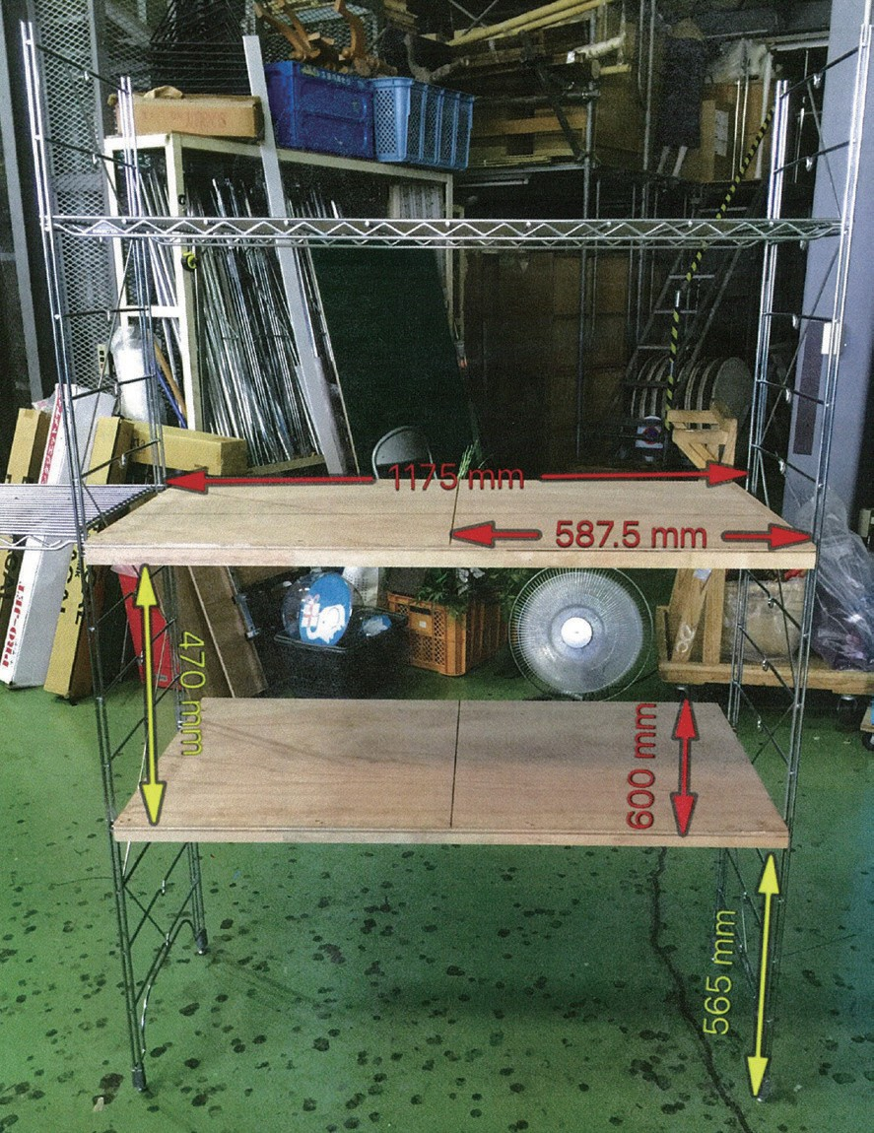
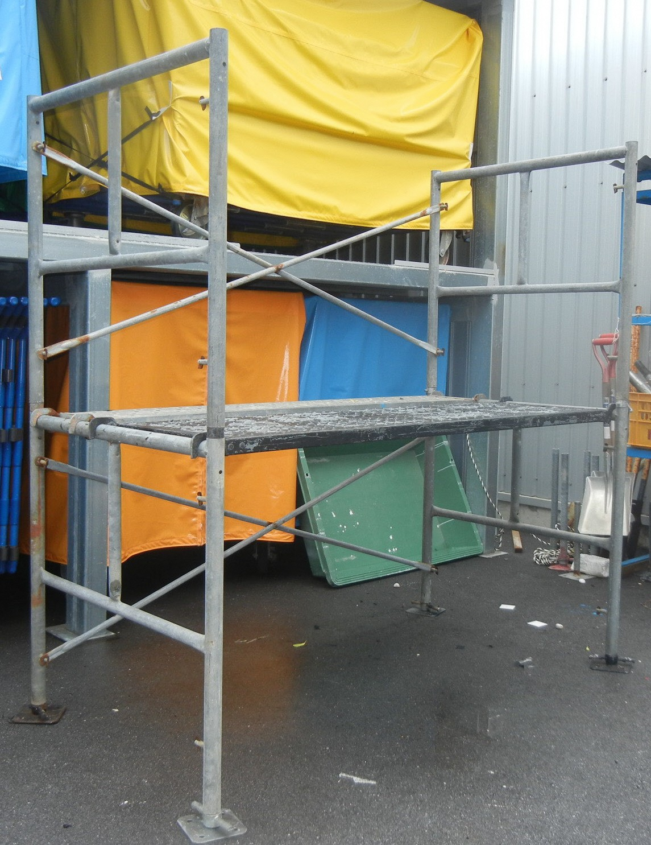
９００
９００
■BT ストック ■エレクター棚
※ヨコ１５００が一つ有り
９００
１８００

■コンテナ内 配置図

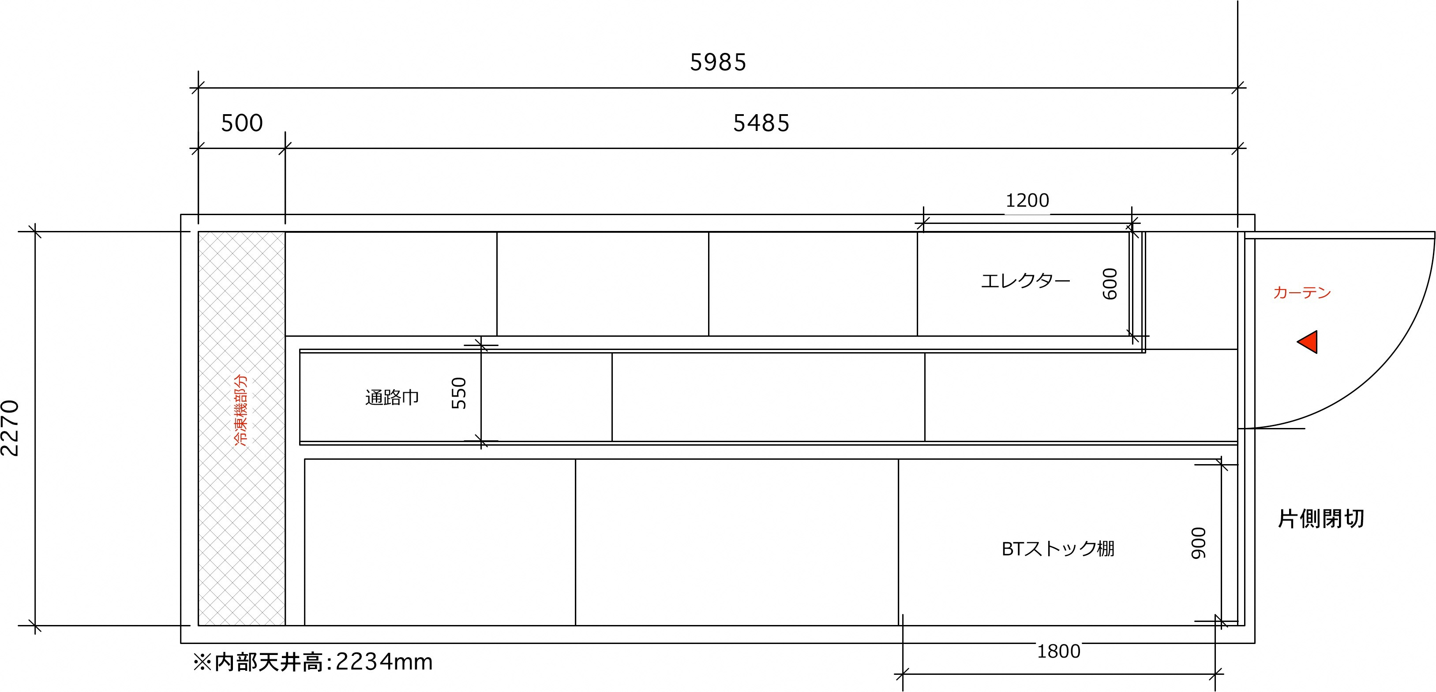
■スペース販売価格（１口価格）

タイプ | 棚の種類 | 価格 | スペース
A | BTストック | ￥7,000 | ヨコ600×タテ900×奥行900
B | BTストック | ￥13,000 | ヨコ1,200×タテ900×奥行900
C | BTストック | ￥19,000 | ヨコ1,800×タテ900×奥行900
D | BTストック | ￥9,000 | ヨコ750×タテ900×奥行900
E | BTストック | ￥17,000 | ヨコ1,500×タテ900×奥行900
F | エレクター棚 | ￥6,000 | ヨコ590×タテ470×奥行600
G | エレクター棚 | ￥10,000 | ヨコ1,180×タテ470×奥行600
H | エレクター棚 | ￥14,000 | ヨコ1,180×タテ940×奥行600
I | エレクター棚 | ￥27,000 | ヨコ1,180×タテ1,880×奥行600

BTストック

Cタイプ
Dタイプ

ヨコ１８００×タテ９００×奥行き９００ ヨコ７５０×タテ９００×奥行き９００
※上下、 どちらかに配置 ※上下、 どちらかに配置

BTストック

エレクター棚

Ｆタイプ
Gタイプ
ヨコ５９０×タテ４７０×奥行き６００ ヨコ１１８０×タテ４７０×奥行き６００
※上下、 どちらかに配置 ※上下、 どちらかに配置

エレクター棚

Hタイプ
Iタイプ

ヨコ１１８０×タテ９４０×奥行き６００ ヨコ１１８０×タテ１８８０×奥行き６００
※上下、 どちらかに配置 ※上下、 どちらかに配置

※ＢＴストック、Ａ、Ｂ、Ｃ、Ｄ、Ｅ タイプ、 エレクター棚、Ｆ、Ｇ、Ｈ、Ｉタイプより、 お選び下さい。
※重い特産品をお持ちの方は、 下の段に配置致しますので、 申込書の備考欄にご記入下さい。
※お申込みいただいた、 内容を事務局にて取りまとめ、 各棚に配置致します。
※申込書には、 箱の大きさと個数をご記入下さい。
※コンテナ内の無駄なスペースを減らす為、 調整のご連絡をさせていただく場合がございます。
※当日は出展者名のプレート （名札） を付けて、 コンテナ内のスペースを確保致します。
※１１月14日（木）（開催前日設営日）、 コンテナ前にて受付を設置し、 スペース料金を集金後、 コンテナをご使用頂きます。

冷凍・冷蔵コンテナ利用は11月14日（木）9時～17日(日）20:00

※令和6年10月11日（金 ）お申込み締切り

冷蔵・冷凍コンテナ申込書

市町村

出展社名

担当者

TEL ：

■冷蔵コンテナ
（ ） タイプ

（ ） 口

箱の大きさ
ヨコ（ ）ｃｍ
タテ（ ）ｃｍ 奥行き（ ） ｃｍ
個数 （ ） 個

金 額

■冷凍コンテナ
（ ） タイプ

（ ） 口

金 額

合計金額 ￥
備考

コンテナ申込み締め切りは令和6年10月11日（金 ）となります。

